ПОЯСНИТЕЛЬНАЯ ЗАПИСКА
к проекту постановления Кабинета Министров Чувашской Республики
«Об утверждении Правил предоставления субсидий из республиканского бюджета Чувашской Республики на возмещение части затрат на строительство и (или) реконструкцию хмелевых шпалер и признании утратившими силу некоторых решений Кабинета Министров Чувашской Республики»

Настоящий проект постановления подготовлен Министерством сельского хозяйства Чувашской Республики в соответствии с постановлением Правительства Российской Федерации от 25 октября 2023 г. № 1782 «Об утверждении общих требований к нормативным правовым актам, муниципальным правовым актам, регулирующим предоставление из бюджетов субъектов Российской Федерации, местных бюджетов субсидий, в том числе грантов в форме субсидий, юридическим лицам, индивидуальным предпринимателям, а также физическим лицам – производителям товаров, работ, услуг и проведение отборов получателей указанных субсидий, в том числе грантов в форме субсидий».
Законом Чувашской Республики от 30 ноября 2023 г. № 89 «О республиканском бюджете Чувашской Республики на 2024 год и на плановый период 2025 и 2026 годов» на 2024 год на поддержку приоритетных направлений агропромышленного комплекса и развитие малых форм хозяйствования за счет средств республиканского бюджета Чувашской Республики, не обеспеченных софинансированием из федерального бюджета, предусмотрено в сумме 97 261,3 тыс. рублей, в том числе на возмещение части затрат на строительство и (или) реконструкцию хмелевых шпалер в сумме 11 200,0 тыс. рублей.
Принятие настоящего проекта постановления не потребует выделения дополнительных средств из республиканского бюджета Чувашской Республики, а также внесения изменений, отмены или признания утратившими силу иных нормативных правовых актов Чувашской Республики.
В соответствии с Порядком проведения оценки регулирующего воздействия проектов нормативных правовых актов Чувашской Республики, утвержденным постановлением Кабинета Министров Чувашской Республики от 29 ноября 2012 г. № 532 «О проведении оценки регулирующего воздействия проектов нормативных правовых актов Чувашской Республики», в целях определения воздействия проекта постановления на субъекты предпринимательской деятельности проведена оценка регулирующего воздействия проекта постановления, по результатам которой не выявлены положения, вводящие избыточные обязанности, запреты и ограничения для субъектов предпринимательской и иной экономической деятельности или способствующие их введению, а также положения, способствующие возникновению необоснованных расходов субъектов предпринимательской и иной экономической деятельности и республиканского бюджета Чувашской Республики (сводный отчет о результатах проведения оценки регулирующего воздействия проекта постановления и заключение по результатам проведения оценки регулирующего воздействия проекта постановления прилагаются).

Заместитель Председателя Кабинета Министров Чувашской Республики – министр сельского хозяйства  Чувашской Республики | 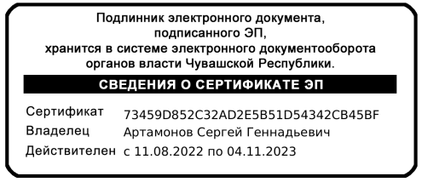 | С.Г. Артамонов

